講師プロフィール
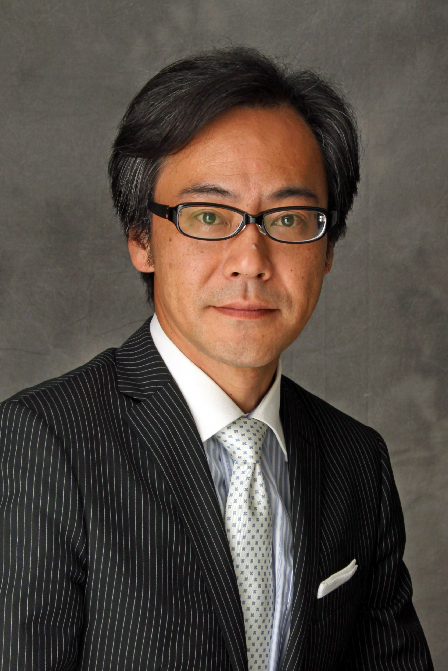

田嶋 智太郎（たじま ともたろう）
経済アナリスト
株式会社アルフィナンツ代表取締役

事務所 東京都港区南青山２－４－１１－６０１
電 話 ０３－３４０３－９６６１
公式ＨＰ http://www.e-minamiaoyama.com/

略 歴
１９６４年東京都生まれ。
慶応義塾大学卒業後、現三菱ＵＦＪモルガン・スタンレー証券勤務を経て転身。転身後は数年間、名古屋文化短期大学にて「経営学概論」、「生活情報論」の講座を受け持つ。
過去２０年余、主に金融・経済全般から戦略的な企業経営、引いては個人の資産形成、資金運用まで幅広い範囲を分析・研究。民間企業や金融機関、新聞社、自治体、各種商工団体等の主催する講演会、セミナー、研修等の講師を務め、年間の講演回数はおよそ１００回前後、これまでの累計講演回数は３０００回近くに上る。
ネットマネー、イグザミナ、ナイルス・ナイル、ＦＸ攻略．ｃｏｍなど活字メディアの連載執筆、コメント掲載多数。また、日経ＢｉｚＧａｔｅ「先読み＆深読み 経済トレンドウォッチ」、マネーパートナーズ「外貨投資 転ばぬ先の智慧」、マネックス証券「マネックスラウンジ」、外為オンライン「外為ラボ」など、数多のＷＥＢサイトで経済・経営のコラム執筆を担当し、株式・外為・商品などの投資ストラテジストとしても高い評価を得ている。
ほかに、自由国民社「現代用語の基礎知識」のホームエコノミー欄執筆担当。

これまでに、ＮＨＫ総合「くらしの経済」、テレビ朝日「やじうまプラス」、ＢＳ朝日「サンデーオンライン」、日経ＣＮＢＣ「ラップトゥデイ」、ダイワ・証券情報ＴＶ「エコノミ☆マルシェ」などのレギュラーコメンテータを歴任。現在は、ラジオＮＩＫＫＥＩ「夜トレ」、東海ラジオ「Ｂ（ビジネス）－サイト」などのコメンテータを務める。

主な著書
「財産見直しマニュアル」（ぱる出版）
「外貨でトクする本」（ダイヤモンド社）
「マネー運用成功ノート」（学研）
「一人勝ちの『株』作戦」（ＫＫベストセラーズ）
「株に成功する技術と失敗する心理」（ＫＫベストセラーズ）
「硬派の戦略投資」（角川ＳＳＣ）
「ＦＸチャート『儲け』の方程式」（アルケミックス）
「はじめてのＦＸ『儲け』のコツ」（アルケミックス）
「日本経済沈没！今から資産を守る３５の方法」（西東社） ほか多数

